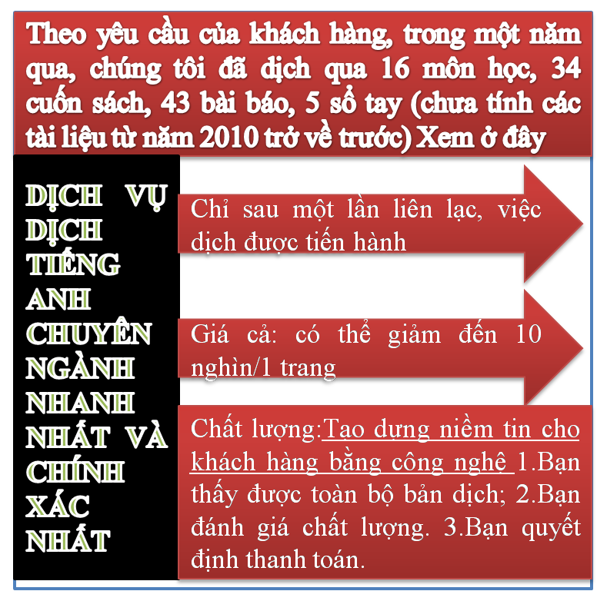
Tài liệu này được dịch sang tiếng việt bởi:

Xem thêm các tài liệu đã dịch sang tiếng Việt của chúng tôi tại:
http://mientayvn.com/Tai_lieu_da_dich.html
Dịch tài liệu của bạn:
http://mientayvn.com/Tim_hieu_ve_dich_vu_bang_cach_doc.html

Nonlinear Optics: Phenomena, Materials and Devices
Bản gốc
https://books.google.com.vn/books?id=eoIElcV7MEMC&printsec=frontcover&dq=nonlinear+optics&hl=vi&sa=X&ved=0ahUKEwjPpf2uu43NAhXGkZQKHXkFA644ChDoAQgwMAM#v=onepage&q=nonlinear%20optics&f=false
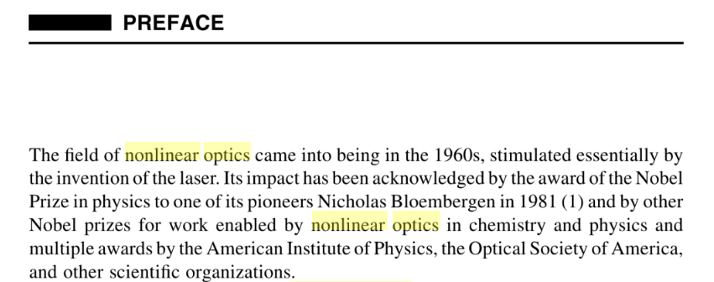
Lĩnh vực quang phi tuyến ra đời vào những năm 1960, trong đó động lực chính thúc đẩy sự ra đời của ngành là phát minh laser. Tầm ảnh hưởng của nó được ghi nhận qua giải Nobel Vật Lý trao cho một trong những nhà tiên phong trong lĩnh vực Nicholas Bloembergen vào năm 1981 (1) và những giải Nobel khác cho những công trình có liên quan đến quang phi tuyến trong hoá học và vật lý và nhiều giải thưởng của Viện Vật Lý Hoa Kỳ, Hội Quang Học Hoa Kỳ và những tổ chức khoa học khác.
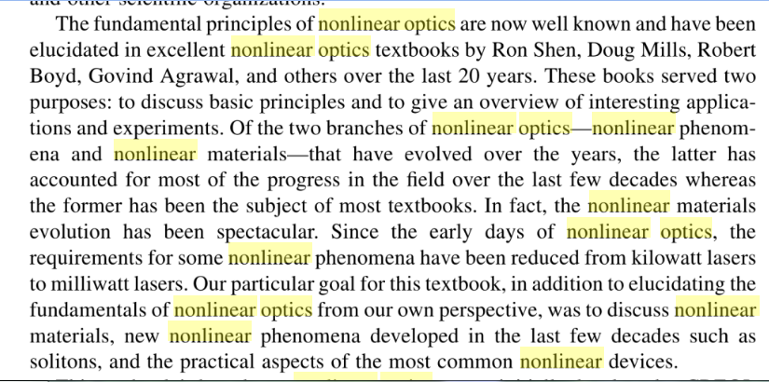
Hiện nay những nguyên lý cơ bản của quang phi tuyến đã được nghiên cứu thấu đáo và làm sáng tỏ trong những giáo trình rất hay của Ron Shen, Doug Mills, Robert Boyld, Govind Agrawal, và những giáo trình khác hơn 20 năm qua. Những quyển sách này đề cập đến hai vấn đề: thảo luận các nguyên tắc cơ bản và mô tả ngắn gọn các ứng dụng và thí nghiệm thú vị. Trong hai nhánh của quang phi tuyến-hiện tượng phi tuyến và vật liệu phi tuyến đã phát triển trong nhiều năm, khoa học vật liệu phi tuyến nghiên cứu những bước tiến của ngành trong vài thập kỷ qua, trog khi đó nhánh đầu tiên đã trở thành chủ đề chính của nhiều sách giáo khoa. Thực sự, sự phát triển của lĩnh vực khoa học vật liệu phi tuyến khác ngoạn mục. Kể từ những ngày đầu của quang phi tuyến, công suất nguồn laser cần thiết để kích thích các hiệu ứng quang phi tuyến đã giảm từ kW đến mW. Trong sách này, ngoài việc làm sáng tỏ những vấn đề cơ bản của quang phi tuyến theo quan điểm riêng, chúng tôi cũng đề cập đến các vật liệu phi tuyến, những hiện tượng phi tuyến mới được phát hiện trong vài thập kỷ qua chẳng hạn như soliton, và những khía cạnh thực tế của những thiết bị phi tuyến phổ biến nhất.
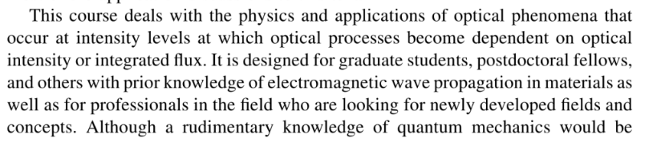
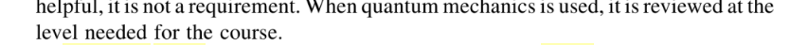
Quang phi tuyến nghiên cứu bản chất vật lý và ứng dụng của các hiện tượng quang học xuất hiện ở mức cường độ trong đó quá trình quang học phụ thuộc vào cường độ quang học hoặc công suất. Sách này dành cho học viên cao học, nghiên cứu viên sau tiến sĩ và những đối tượng đã có kiến thức về sự lan truyền sóng điện từ trong môi trường vật liệu cũng như có chuyên môn trong lĩnh vực đang muốn tìm hiểu các lĩnh vực và khái niệm mới phát triển gần đầy. Những bạn có kiến thức nền tảng về cơ học lượng tử sẽ dễ dàng tiếp cận kiến thức trong sách hơn nhưng điều này không bắt buộc. Khi cần dùng cơ học lượng tử, chúng tôi sẽ nhắc lại những kiến thức cần thiết.
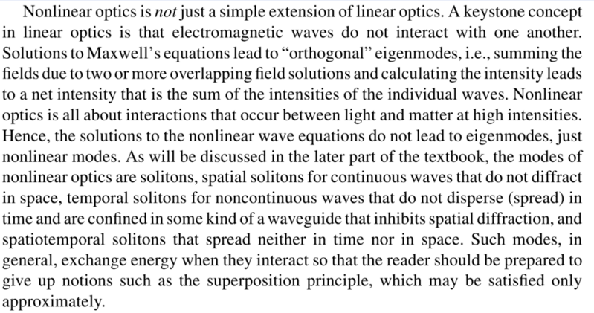
Quang phi tuyến không đơn thuần là phần mở rộng của quang học tuyến tính. Khái niệm cơ bản trong quang tuyến tính là các sóng điện từ không tương tác với nhau. Các nghiệm của hệ phương trình Maxwell là những mode riêng “trực giao”, tức là tổng của các trường tổng hợp từ hai hoặc nhiều nghiệm trường chồng chất nhau và cường độ tổng cộng sẽ bằng tổng cường độ của các sóng riêng rẽ. Trái lại, các nghiệm của phương trình sóng phi tuyến không phải là những mode riêng, chỉ là những mode phi tuyến. Trong phần sau của sách, chúng ta sẽ thấy các mode quang phi tuyến là các soliton, các soliton không gian ứng với các sóng liên tục không nhiễu xạ trong không gian, các soliton thời gian đối với các sóng không liên tục không mở rộng theo thời gian và bị giam cầm trong một số loại ống dẫn sóng triệt tiêu nhiễu xạ không gian, và các soliton không thời gian mở rộng theo thời gian hoặc trong không gian. Nói chung, những mode như thế trao đổi năng lượng với nhau trong quá trình tương tác vì vậy độc giả nên từ bỏ những quan điểm cổ điển chẳng hạn như nguyên lý chồng chất vì trong bối cảnh này, nguyên lý này chỉ là gần đúng.
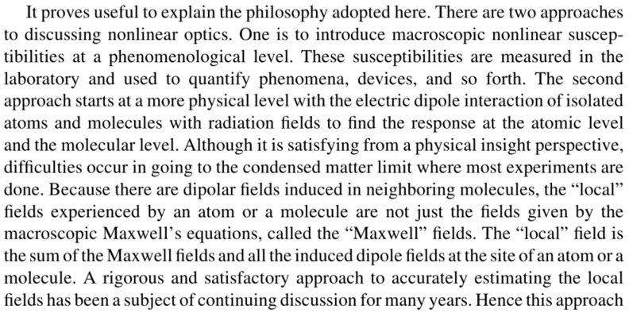
Lý luận trên đã tỏ ra hữu dụng. Có hai cách tiếp cận trong quá trình trình bày về các hiệu ứng quang phi tuyến. Thứ nhất là dựa trên độ cảm phi tuyến vĩ mô ở mức hiện tượng luận. Những độ cảm này có thể đo được trong phòng thí nghiệm và được dùng để phân tích định lượng các hiện tượng, thiết bị và v.v…Cách tiếp cận thứ hai khởi đầu ở mức vật lý hơn dựa trên tương tác lưỡng cực điện của các nguyên tử và phân tử cô lập với các trường bức xạ để tìm đáp ứng ở mức nguyên tử hoặc phân tử. Mặc dù cách tiếp cận thứ hai giúp chúng ta hiểu sâu hơn về bản chất vật lý của các hiệu ứng phi tuyến, nhưng có những khó khăn nhất định khi tiến đến giới hạn vật chất cô đặc mà đa số các thí nghiệm thường gặp phải. Bởi vì có những trường lưỡng cực cảm ứng hình thành trong những phân tử lân cận, các trường “cục bộ” tác động lên một nguyên tử hoặc phân tử không chỉ là các trường ứng với các phương trình Maxwell vĩ mô, được gọi là các trường “Maxwell”. Trường “cục bộ” là tổng của các trường Maxwell và tất cả các trường lưỡng cực cảm ứng ở vị trí của nguyên tử hoặc phân tử. Một phương pháp chặt chẽ và phù hợp để tính toán chính xác các trường cục bộ là chủ đề đang được nghiên cứu không ngừng trong những năm qua. Vì thế, phương pháp tiếp cận này
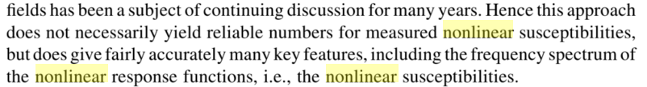
Không cần phải đưa ra giá trị đáng tin cậy của độ cảm phi tuyến mà chỉ cần cho ra giá trị tương đối chính xác của những tham số quan trọng, bao gồm phổ tần số của hàm đáp ứng phi tuyến, tức là những đại lượng có liên quan đến độ cảm phi tuyến.
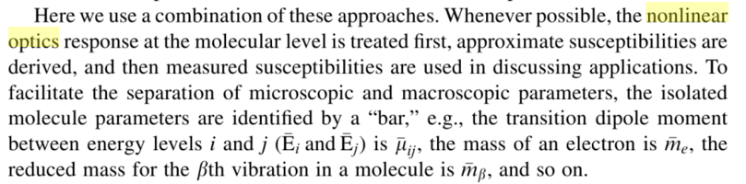
Ở đây chúng ta kết hợp cả hai cách tiếp cận này. Khi thích hợp, chúng ta sẽ xét đáp ứng quang phi tuyến ở mức phân tử trước, rút ra độ cảm gần đúng, và sau đó các độ cảm đo được sẽ được dùng trng quá trình thảo luận các ứng dụng. Để phân biệt giữa các đại lượng vi mô và vĩ mô, các tham số ứng với phân tử có kèm dẫu gạch, chẳng hạn như moment lưỡng cực dịch chuyển giữa các mức năng lượng i và j …là…, khối lượng của electron là…, khối lượng rút gọn đối với dao động thứ $β$ trong phân tử là…., và v.v…
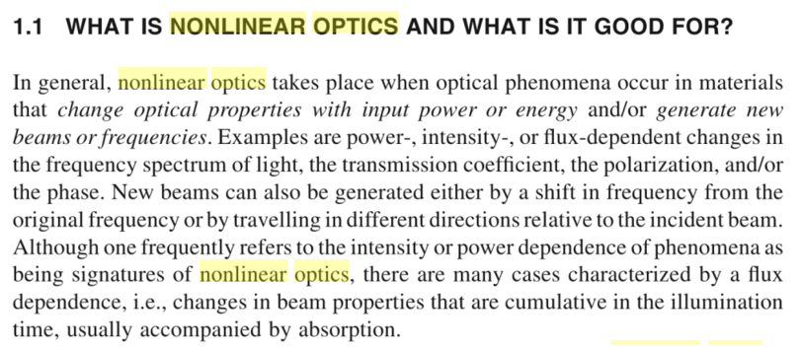
  - Quang phi tuyến là gì và sự cần thiết của nó ?
Nói chung, hiện tượng quang phi tuyến xảy ra khi có sự thay đổi các tính chất quang học với công suất hoặc năng lượng đầu vào kèm theo (hoặc không) sự xuất hiện những chùm mới hoặc những tần số mới. Chẳng hạn như sự thay đổi phổ tần số của ánh sáng, hệ số truyền qua, độ phân cực, và hoặc pha theo công suất, cường độ, hoặc thông lượng. Những chùm mới hình thành có thể dịch chuyển tần số so với tần số ban đầu hoặc truyền theo các hướng khác đối với chùm tới. Mặc dù chúng ta thường sử dụng đặc trưng sự phụ thuộc cường độ hoặc công suất là dấu hiệu của những hiệu ứng phi tuyến, nhưng lại có nhiều trường hợp phụ thuộc vào thông lượng, cụ thể là sự thay đổi các tính chất chùm tích lũy sau một thời gian chiếu sáng, thường đi cùng với quá trình hấp thụ.
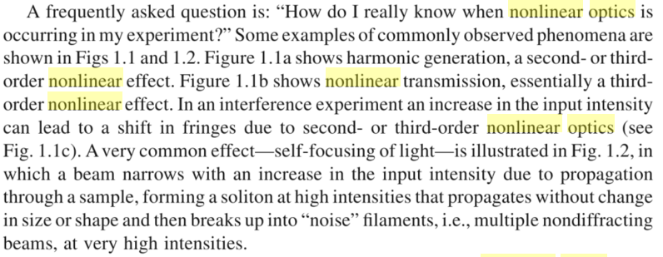
Câu hỏi hay gặp nhất là: “Cách nhận biết những hiệu ứng quang phi tuyến xuất hiện trong thí nghiệm của tôi?” Một số ví dụ về những hiện tượng phổ biến đươc biểu diễn trong các Hình 1.1 và 1.2. Hình 1.1a biểu diễn hiệu ứng phát sóng hài bậc hai hoặc bậc ba. Hình 1.1b biểu diễn hiệu ứng truyền qua phi tuyến, về cơ bản là một hiệu ứng phi tuyến bậc ba. Trong thí nghiệm giao thoa, sự tăng cường độ đầu vào có thể dẫn đến sự dịch các vân do các hiệu ứng quang phi tuyến bậc hai hoặc bậc ba (xem H.1.1c). Một hiệu ứng rất phổ biến-sự tự hội tụ của ánh sáng-được minh họa trong H.1.2, trong đó chùm bị thu hẹp khi tằng cường độ đầu vào do lan truyền qua mẫu, hình thành một soliton cường độ cao truyền mà không thay đổi kích thước hoặc hình dạng và sau đó tách thành các sợi “nhiễu”, tức là nhiều chùm không nhiễu xạ ở cường độ rất cao.
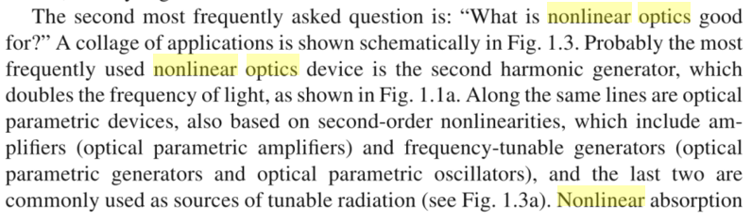
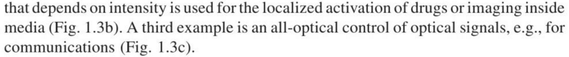
Câu hỏi thường gặp thứ hai là: “Ứng dụng của quang phi tuyến là gì?” Một loạt các ứng dụng được biểu diễn trong H.1.3. Có lẽ thiết bị quang phi tuyến được sử dụng phổ biến nhất là bộ phát sóng hài bậc hai nhân đôi tần số ánh sáng, như biểu diễn trong hình 1.1a. Tương tự, các thiết bị tham số quang dựa trên hiệu ứng phi tuyến bậc hai bao gồm các bộ khuếch đại (bộ khuếch đại tham số quang học) và các bộ điều chỉnh tần số (bộ tạo tham số quang học và các bộ dao động tham số quang học) cũng thường hay gặp trong các ứng dụng, và hai thiết bị cuối củng thường được sử dụng như một nguồn bức xạ có thể điều chỉnh bước sóng (xem H.1.3a). hấp thụ phi tuyến phụ thuộc cường độ cũng được sử dụng để kích hoạt cục bộ thuốc hoặc chụp ảnh bên trong môi trường (Hình 1.3b). Ví dụ thứ ba là điều khiển tín hiệu quang học toàn quang, chẳng hạn như cho lĩnh vực truyền thông (H 1.3c).

